“ARTURO Y CLEMENTINA”
Autora: Adela Turín

Un hermoso día de primavera, Arturo y Clementina, dos jóvenes y hermosas tortugas, se conocieron al borde de un estanque. Y aquella misma tarde se enamoraron.
Clementina, alegre y despreocupada, hacía muchos proyectos para su vida futura mientras paseaban los dos a orillas del estanque y pescaban alguna cosita para la cena.
Clementina decía: Ya verás qué felices seremos. Viajaremos y descubriremos otros lagos y otras tortugas diferentes, y encontraremos otra clase de peces, y otras plantas y flores en la orilla... ¡Será una vida estupenda! Iremos incluso al extranjero. ¿Sabes una cosa? Siempre he querido visitar Venecia.
Y Arturo sonreía y decía vagamente que sí.
Pero los días transcurrieron iguales al borde del estanque. Arturo había decidido pescar él solo para los dos, y así Clementina podría descansar. Llegaba a la hora de comer, con renacuajos y caracoles, y le preguntaba a Clementina: ¿Cómo estás, cariño? ¿Lo has pasado bien?
Y Clementina suspiraba: ¡Me he aburrido mucho! ¡Todo el día esperándote!
¡ABURRIDO! -gritaba Arturo indignado. ¿Dices que te has aburrido? Busca algo que hacer. El mundo está lleno de ocupaciones interesantes. ¡Sólo se aburren los tontos!
A Clementina le daba mucha vergüenza ser tonta, y hubiera querido no aburrirse tanto, pero no podía evitarlo.
Un día, cuando volvió Arturo, Clementina le dijo: Me gustaría tener una flauta. Aprendería a tocarla, inventaría canciones, y eso me entretendría.
Pero a Arturo esa idea le pareció absurda: ¡TÚ! ¿Tocar la flauta, tú? ¡Si ni siquiera distingues las notas! Eres incapaz de aprender. No tienes oído.
Y aquella misma noche, Arturo llegó con un hermoso tocadiscos, y lo ató bien a la casa de Clementina, mientras le decía: Así no lo perderás. ¡Eres tan distraída!
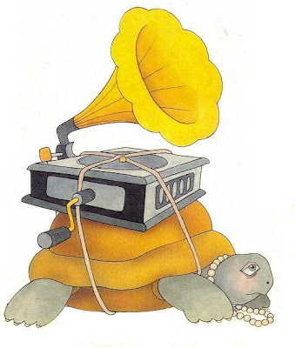Clementina le dio las gracias. Pero aquella noche, antes de dormirse, estuvo pensando por qué tenía que llevar a cuestas aquel tocadiscos tan pesado en lugar de una flauta liviana, y si era verdad que no hubiera llegado a aprender las notas y que era distraída.
Pero después, avergonzada, decidió que tenía que ser así, puesto que Arturo, tan inteligente, lo decía. Suspiró resignada y se durmió.
Durante unos días, Clementina escuchó el tocadiscos. Después se cansó. Era de todos modos un objeto bonito, y Clementina se entretuvo limpiándolo y sacándole brillo. Pero al poco tiempo volvió a aburrirse. Y un atardecer, mientras contemplaban las estrellas, a orillas del estanque silencioso, Clementina dijo: Sabes, Arturo, algunas veces veo unas flores tan bonitas y de colores tan extraños, que me dan ganas de llorar. Me gustaría tener una caja de acuarelas y poder pintarlas.
¡Qué idea ridícula! ¿Es que te crees una artista? ¡Qué bobada! Y reía, reía, reía.
Clementina pensó: Vaya, ya he vuelto a decir una tontería. Tendré que andar con mucho cuidado o Arturo va a cansarse de tener una mujer tan boba. Y se esforzó en hablar lo menos posible.
Arturo se dio cuenta enseguida y afirmó: Tengo una compañera aburrida de veras. No habla nunca y, cuando habla, no dice más que disparates.
Pero debió sentirse un poco culpable y, a los pocos días, se presentó con un paquetón. Mira, he encontrado a un amigo mío pintor y le he comprado un cuadro para ti. Estarás contenta, ¿no? Decías que el arte te interesa. Pues ahí lo tienes. Átatelo bien porque, con lo distraída que tú eres, ya veo que acabarás por perderlo.
La carga de Clementina aumentaba poco a poco. Un día se añadió un florero de Murano: ¿No decías que te gustaba Venecia? Tuyo es. Átalo bien para que no se te caiga, ¡eres tan descuidada!
Otro día llegó una colección de pipas austríacas dentro de una vitrina.
Después una enciclopedia, que hacía suspirar a Clementina. ¡Si por lo menos supiera leer!- pensaba.
Llegó el momento en que fue necesario añadir un segundo piso a la casa de Clementina.
Clementina, con la casa de dos pisos a sus espaldas, ya no podía ni moverse. Arturo le llevaba la comida y esto lo hacía sentirse importante: ¿Qué harías tú sin mí? ¡Claro! -suspiraba Clementina-. ¿Qué haría yo sin ti?
Poco a poco, la casa de dos pisos quedó también completamente llena. Pero ya tenían la solución: tres pisos más se añadieron ahora a la casa de Clementina.
Hacía mucho tiempo que la casa de Clementina se había convertido en un rascacielos, cuando una mañana de primavera decidió que aquella vida no podía seguir por más tiempo.
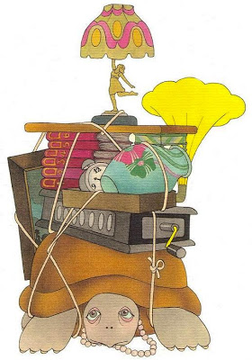
Salió sigilosamente de su casa y dio un paseo: fue muy hermoso, pero muy corto. Arturo volvía a casa para el almuerzo, y debía encontrarla esperándole. Como siempre.
Pero poco a poco el paseíto se convirtió en una costumbre y Clementina se sentía cada vez más satisfecha de su nueva vida. Arturo no sabía nada, pero sospechaba que ocurría algo: ¿De qué demonios te ríes? Pareces tonta -le decía.
Pero Clementina, esta vez, no se preocupó en absoluto. Ahora salía de casa en cuanto Arturo le daba la espalda. Y Arturo la encontraba cada vez más extraña, y encontraba la casa cada vez más desordenada, pero Clementina empezaba a ser verdaderamente feliz y los retos de Arturo ya no le importaban.
Y un día Arturo encontró la casa vacía.
Se enfadó muchísimo, no entendió nada y, años más tarde, seguía contándole a sus amigos: Realmente era una desagradecida esa tal Clementina. No le faltaba nada. ¡Veinticinco pisos tenía su casa, y todos llenos de tesoros!
Las tortugas viven muchísimos años, y es posible que Clementina siga viajando feliz por el mundo. Es posible que toque la flauta y haga hermosas acuarelas de plantas y flores.
Si encuentras una tortuga sin casa, intenta llamarla: ¡Clementina, Clementina!Y si te contesta, seguro que es ella.

FIN

